Activité régionale du Jour de la Terre
Vendredi le 19 avril 2024

Le secteur Bois-Francs et le Comité environnement régional vous invitent à venir souligner le Jour de la Terre à l’occasion de l’activité régionale qui aura lieu à Victoriaville le vendredi 19 avril 2024. L’activité se tiendra à deux endroits différents :
- En AM au Club de Golf de Victoriaville (223 rue Perreault)
- En PM au Cégep de Victoriaville (475 Notre-Dame Est)
- Le stationnement aux deux sites sera gratuit.

En avant-midi, une conférence sur L’économie circulaire
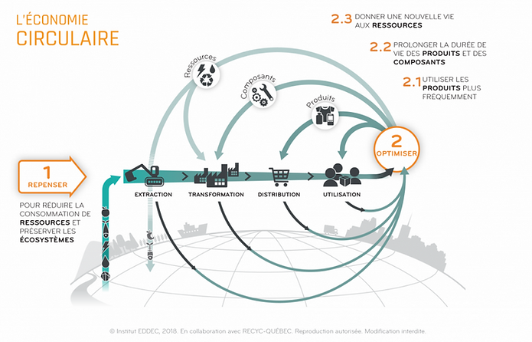
Il s’agit d’une économie qui vise à diminuer l'exploitation de nouvelles ressources comme intrants et à valoriser les extrants (déchets). Cette approche, qui nous sera présentée par la personne-ressource, prend beaucoup de place dans l’actualité de Victoriaville. En effet, un nouvel organisme est en développement dans la région, la Cité de l'Innovation Circulaire et Durable (CICD), grâce au support du MEIE et du Mouvement Desjardins. Son mandat est de structurer le mouvement industriel régional et d’agir comme bougie d'allumage afin de favoriser l'économie circulaire.

En après-midi, une participation à des ateliers de notre choix en environnement, offerts par des étudiants.es du Cégep. Nous nous déplacerons au Cégep (à 2,5 km du Club de golf) pour assister à deux ateliers successifs, offerts par les élèves finissants du Cégep qui vivront leur épreuve synthèse, soit une présentation des résultats de leurs travaux de recherche de fin de programme. Les choix d'ateliers qui vous seront offerts toucheront des thèmes en environnement (transition énergétique, changements climatiques, biodiversité, etc.). Vous serez surpris.es de la qualité de leur présentation.

Le projet de programme de la journée :
9 h 30 | Accueil au Club de golf | 13 h 00 | Déplacement vers le Cégep de Victoriaville
10 h 00 | Conférence | 13 h 30 | 1er atelier
11 h 15 | Questions | 14 h 15 | 2e atelier
11 h 30 | Dîner | 15 h 00 | Plénière
 |  | 15 h 15 | Départ

Coûts: 20 $ pour les membres
35 $ pour les non-membres

Inscriptions avant le 12 avril 2024 auprès de Lorraine Pelletier 819-535-1937
Le secteur Bois-Francs vous attend nombreux pour cette importante journée préparée conjointement avec le comité régional en environnement.

Dominique Bédard,
Membre du comité environnement régional et présidente du secteur

